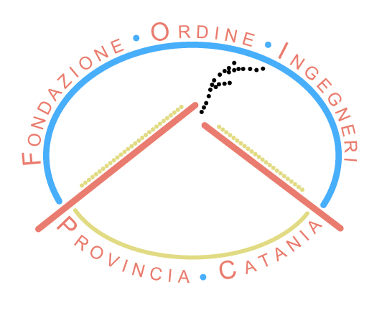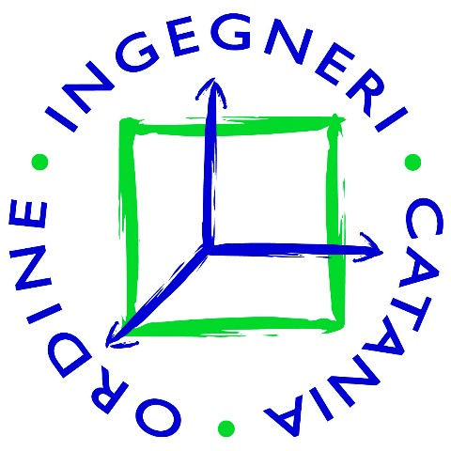
FONDAZIONE DELL’ ORDINE DEGLI INGEGNERI DELLA PROVINCIA DI CATANIA
ORDINE DEGLI INGEGNERI DELLA PROVINCIA DI CATANIA

Corso di formazione
I FONDI STRUTTURALI EUROPEI 2007-2013
programma – ORE 16

I Lezione VE 12 Marzo 2010
09.00 - 09.30
Presentazione del Corso:
Prof. ing. Santi Maria Cascone – Presidente Fondazione Ordine Ingegneri provincia Catania
Dott. ing. Carmelo Maria Grasso – Presidente Ordine Ingegneri provincia Catania
Dott. Ing. Alfio Grassi – Segretario Fondazione Ordine Ingegneri provincia Catania

Direttore del Corso: Dott. Ing. Alfio Grassi

09.30-10.30 I fondi strutturali europei: modalità,criteri e procedure di attivazione nell’ambito della regione siciliana
Dott. Felice Bonanno – Direttore del Dipartimento programmazione Regione Siciliana

10.30- 11.30 L’attuazione dell’asse 6 – sviluppo urbano sostenibile.
Dott. Francesco Attaguile – Dirigente Generale del Dipartimento Uffici di Bruxelles e Affari
extra regionali Regione Siciliana.
.

11.30 -13.30 Il ruolo dei fondi strutturali nelle politiche di sviluppo nazionali e regionali.
Dott. Alberto Savastano – Economista

II Lezione VE 12 Marzo 2010

15.00-19.00 I fondi strutturali della Regione Siciliana:
esercitazione per l’identificazione di opportunità di progettazione e realizzazione di investimenti.
Dott. Alberto Savastano – Economista

III Lezione SA 13 Marzo 2010

08.30 –13.30 La valutazione dei progetti di investimenti pubblici e privati di interventi produttivi, infrastrutturali e sociali.
Dott. Alberto Savastano – Economista

IV Lezione SA 13 Marzo 2010

15.00-18.00 Approfondimenti e dibattito
Dott. Alberto Savastano – Economista

Comitato tecnico scientifico:
Prof. ing. Santi Maria Cascone, Dott. Ing. Alfio Grassi, Dott. Ing. Giuseppe Mammana, Dott. Alberto Savastano

A conclusione del corso verrà rilasciato un attestato di partecipazione.

